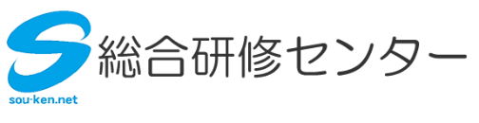
メニューバー
ホーム 合格へのワンポイントアドバイス！ 全国統一在宅模擬試験 新発売 ”過去問チャレンジBOOK”
暗記カード 各種カード教材 暗記カード作成キット
ケアマネ(介護支援専門員) 介護福祉士 社会福祉士 精神保健福祉士 登録販売者 宅建 マンション管理士
管理業務主任者 衛生管理者 運行管理者 危険物取扱者（乙４） 運転免許 お問い合わせ
スライド
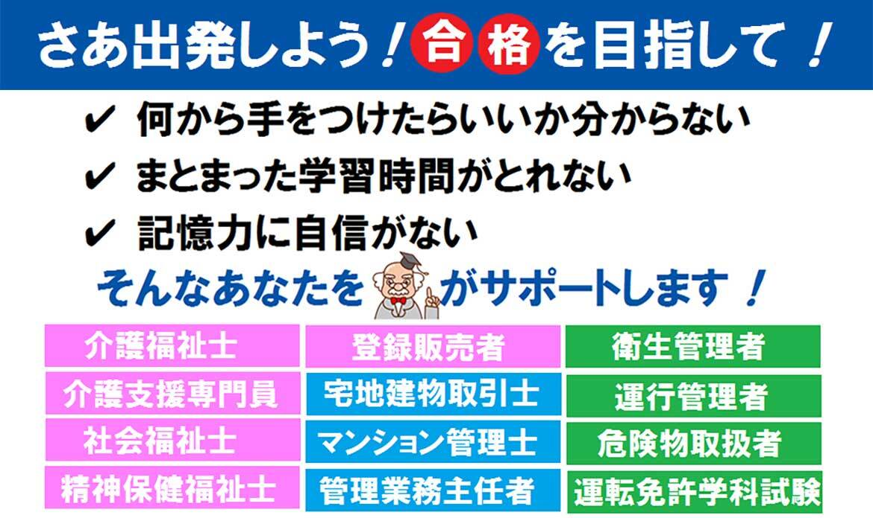

動画①
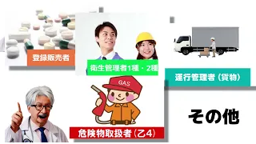

取扱い資格へのリンク
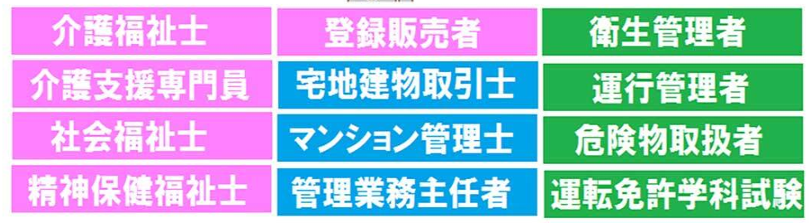

オリジナル教材へのリンク
合格へワンポイントアドバイス | 一問一答カード
在宅模試試験 | 過去問チャレンジBOOK
暗記カード | 暗記カード作成キット
ホーム

合格へのワンポイントアドバイス！ 全国統一在宅模擬試験 新発売 ”過去問チャレンジBOOK”
暗記カード 各種カード教材 暗記カード作成キット ケアマネ(介護支援専門員) 介護福祉士
社会福祉士 精神保健福祉士 登録販売者 宅建 マンション管理士 管理業務主任者 衛生管理者
運行管理者 危険物取扱者（乙４） 運転免許 お問い合わせホーム
Copyright (c) 2015 - 2023 総合研修センター All Rights Reserved

